**Remerciements**

Premièrement nous exprimons nos gratitudes envers ce Dieu, le maitre de temps et des circonstances pour nous avoir permis de terminer cette année en beauté.

Nous remercions nos chers parents pour nous avoir soutenus financièrement et moralement

Nous remercions le doyen de la faculté M. MUSANGU LUKA Marcel et tous les corps administratifs pour une très belle initiative poussant les étudiants à améliorer leurs connaissances de recherche et un esprit de créativité

Pour finir, nous tenons à remercier les membres du jury, pour avoir accepté de Juger ce travail.

**Résumé**

Le document que vous avez entre les mains est une synthèse de notre Projet de fin de promotion (G1 Informatique), effectué dans le cadre de ressortir toutes les connaissances que nous avons acquises durant notre parcours universitaire.

Ce projet consiste à réaliser un site web de diffusion des recettes alimentaires congolaises. Notre mission était de réaliser un site web en respectant au mieux les normes suivantes : Le site doit être écrit en HTML5 et CSS3.

Il nous a fallu dans un premier temps nous familiariser et comprendre les fonctionnements intégraux d’un site web statique avant de pouvoir commencer le travail qui nous a été demandé de faire.

Nous nous sommes conscientisés à faire des recherches concernant la programmation web (HTML5 et CSS3) et à approcher nos ainés pour une très bonne compréhension dans le cadre de ce travail.

Pendant nos recherches, nous avons utilisé plusieurs sources de recherches : les tutoriels, le manuel ainsi que les recherches sur des site web. Vu que nous avons eu du mal à s’en sortir avec les cours de la programmation web (HTML5 et CSS3) à l’université pendant la période de la covid19, qui nous a fait perdre du temps.

C’est vrai nous avons rencontré des difficultés comme les erreurs des codes, les mauvais choix des balises, attributs … Malgré tout cela, nous nous sommes quand même en sortie de ces obstacles ou difficultés ; Car nous étions motivés à sortir les meilleurs de nous. Comme un adage qui dit que « l’union fait la force ». Chacun de nous a joué un rôle très important. La mission a été aussi lancée dans deux volés, celui de valoriser nos recettes congolaises et celui d’apprendre particulièrement aux étrangers l’art culinaire congolais de différents coins de la république démocratique du Congo et précisément de chaque tribu.

Après tous ces moments de sacrifices, nous voici à la fin de notre projet. Quelque chose que nous avions rêvé, imaginer, s’est enfin réalisée et le travail a fini par payer. Ça a vraiment été un plaisir pour nous de le faire. Grace à cela nous avons beaucoup appris.

**Introduction**

Dans un monde où la technologie évolue sans cesse, l’obtention immédiate de l’information est devenue un des éléments les plus indispensables à notre vie quotidienne, aussi bien sur le plan personnel que sur le plan professionnel.

Durant un court laps de temps, la recherche de l’information se fait de plus en plus par l’intermédiaire des terminales et des ordinateurs.

Actuellement, les renseignements que nous souhaitons avoir se doivent d’être accessibles du bout des doigts tous les moments et en tous lieux. Dans cette optique d’évolution constante vers le développement web, nous avons été menés à réaliser un site web statique de diffusion de recettes alimentaires purement congolais, qui devrait reprendre certaines fonctionnalités de la version web existante, pour le rendre portable et accessibles constamment à nos amateurs de cuisine.

Comme nous l’avons dit au-dessus la recherche de l’information se fait de plus en plus par l’intermédiaire de téléphone que par des ordinateurs, nous avons facilité la tâche à nos utilisateurs en appliquant une méthode reconnue appelée « Responsive design ».

Cette méthode permet à nos utilisateurs de visiter notre site à travers les différentes sortes de terminaux. Donc, les personnes utilisant les tablettes, les micro-ordinateurs, les macroordinateurs, mini-ordinateurs, les téléphones portables que ça soit de grande taille ou petite peuvent facilement utiliser ce site. Car avec cette méthode le site respecte la grandeur de toutes sortes d’appareils mobiles.

**Problématique**

En prenant en considération le but et l’utilisation de ce site web ainsi que les limites qu’un site web statique peut avoir aussi bien sur un plan technique et fonctionnel, que d’un plan de facilité d’utilisation, lequel est plus évident pour un utilisateur de ce site web :

Rechercher et consulter ? Ou remplir et insérer, la première vraie question à laquelle il faudrait trouver une réponse : quelle est la place de ce site MAKUSA dans le monde de site culinaire congolais ?

Destiné aux recettes congolaises, le site MAKUSA devrait au premier abord assurer son rôle qui est de rendre l’accès aux informations concernant la diffusion des recettes congolaises faciles ou complexes, à travers les fonctionnalités de recherche et de visualisation, qui seront détaillées par la suite.

Nos choix se sont portés sur la cuisine congolaise (RD Congo). Ce site est utilisé comme une aide pour tous les amateurs ou apprenties de la cuisine congolaise. De plus, le site visera une visitation des internautes venant de partout dans le monde.

En Parcourant la plus part des sites gastronomiques congolais, aucun site internet n’a reparti les cultures culinaires de la république démocratique du Congo (RDC) en tribu ou en province ; Parce que chaque tribu congolais a sa propre culture culinaire.

Ainsi est notre perspective en vue de promouvoir les cultures culinaires congolaises dans toute l’étendue de la république est ailleurs.

**Description du projet**

**Objectif :**

L’objectif principal de ce site web serait de faciliter une portabilité, une diffusion et la visualisation de nos différentes recettes alimentaires purement congolaises disponibles.

**Les besoins fonctionnels :**

Le site devrait principalement permettre aux internautes la recherche et la diffusion de nos recettes alimentaires congolaises.

**Ressources technologiques**

Le site web sera développé en HTML5, CSS3 et JS et l’environnement de développement choisi est le Visual studio code

* HTML (HyperText Markup Language) : Est un langage de balisage qui sert à marquer les différents contenus des pages, pour indiquer au navigateur « ceci est un paragraphe, ceci un titre, ceci une image, etc… »
* CSS (Cascading stylesheets) : Est un langage de styles qui sert à former des contenus des pages pour changer la taille d’un texte, sa couleur, des bordures, etc.
* JS (JavaScript) : Est un langage de programmation de scripts principalement employé dans les pages web.
* Visual Studio Code : Est un éditeur extensible de code développé par Microsoft pour Windows, Linux et macOS. Les fonctionnalités incluent la prise en charge du débogage, la mise en évidence de la syntaxe, la compétition intelligente du code, les snippets, la refactorisation du code et Git intégré.
* En effet le HTML et le CSS sont des langages qui ne demandent pas nécessairement un environnement de développement intégré ayant un compilateur comme dans le cas de java, C et autres ; Il suffit juste d’utiliser un éditeur de texte simple (block note, atome, braguette etc.) et d’enregistre le fichier sous forme d’extension .html pour le HTML et .CSS pour le style.

**Contraintes budgétaires :**

Le projet qui représente un premier fruit ne nécessite pas de ressources financières. Il ne nécessite pas de déplacement ou de matériel particulier puisqu’il se concentre sur le développement d’un site web adaptable sur toutes formes des devices en utilisant l’outil offert par Microsoft qui est Visual Studio Code.

Le site comprend trois grandes parties à savoir : la page d’accueil (Home), les recettes et le contact dont chaque partie est subdivisée en 3 partie qui sont : l’entête (header), le corps (main) et le pied de page (footer) ;

Dans les pages qui suivent (7, 8, 9 et 10) nous verrons les aperçus de 3 grandes pages principales : home (page 7), recettes (page 8) contenant une barre de recherche, quelles que recettes et contact (page 9). Dans la page 10, nous verrons un exemple d’une page de présentation de la recette et comment la cuisiner dans notre cas, la recette présentée est le haricot (MADESU).

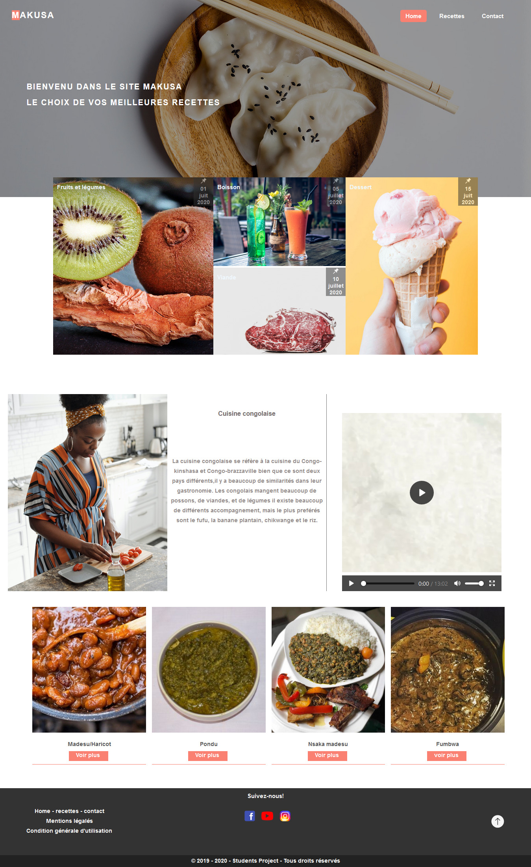

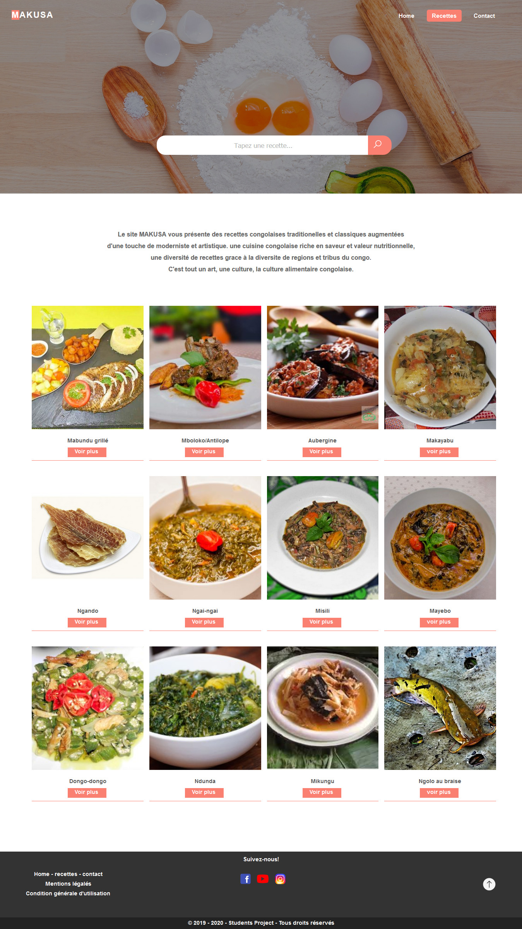

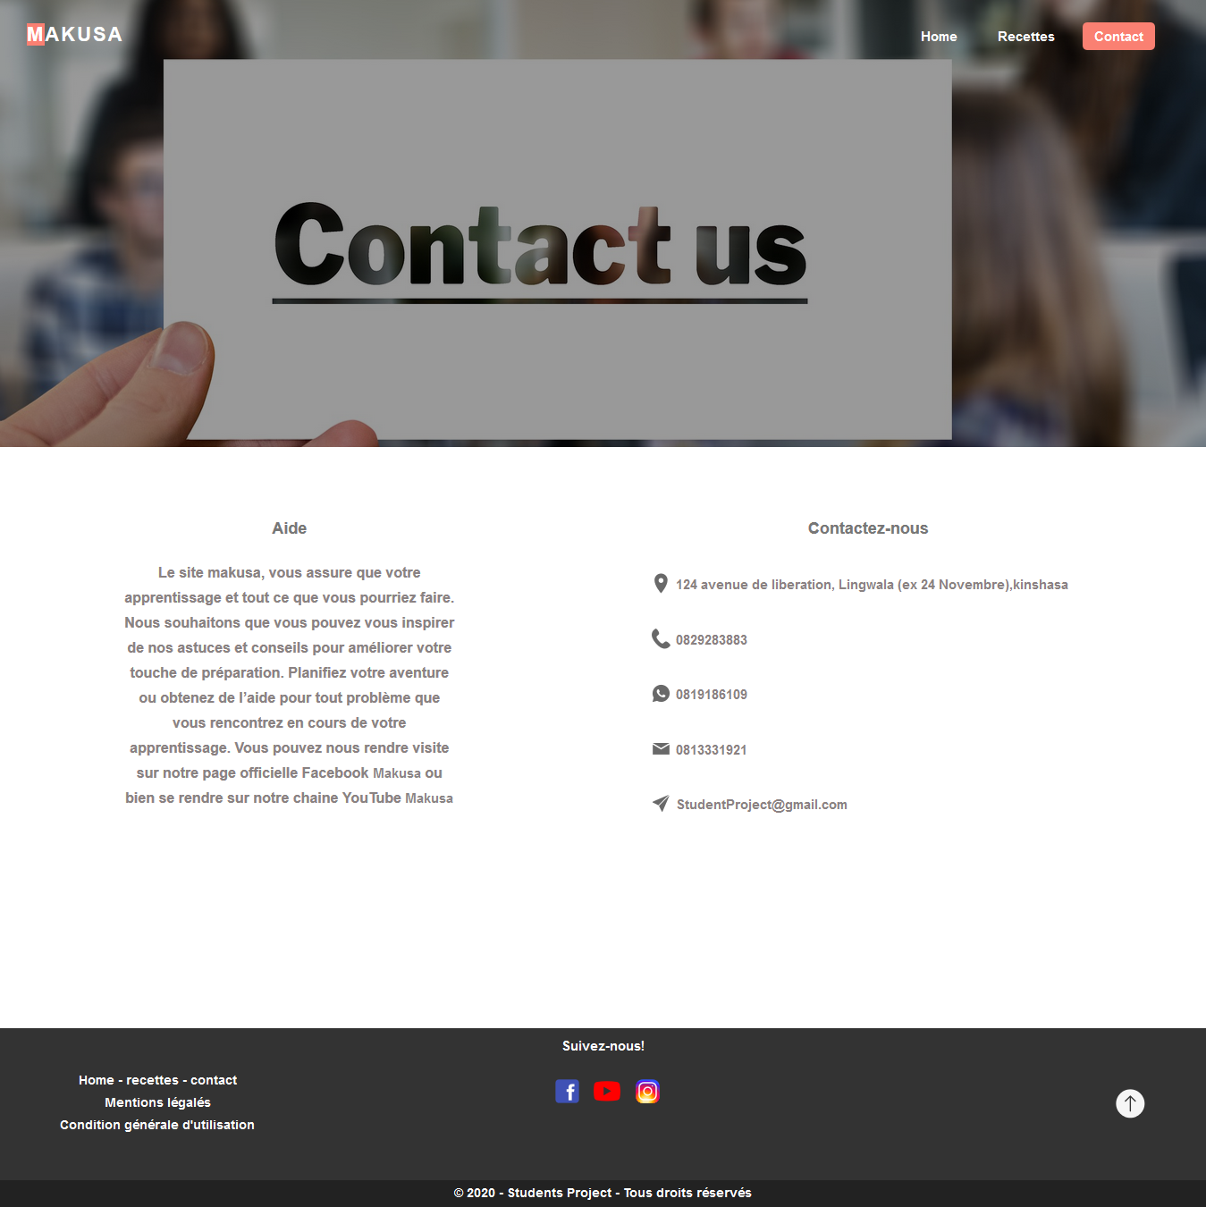

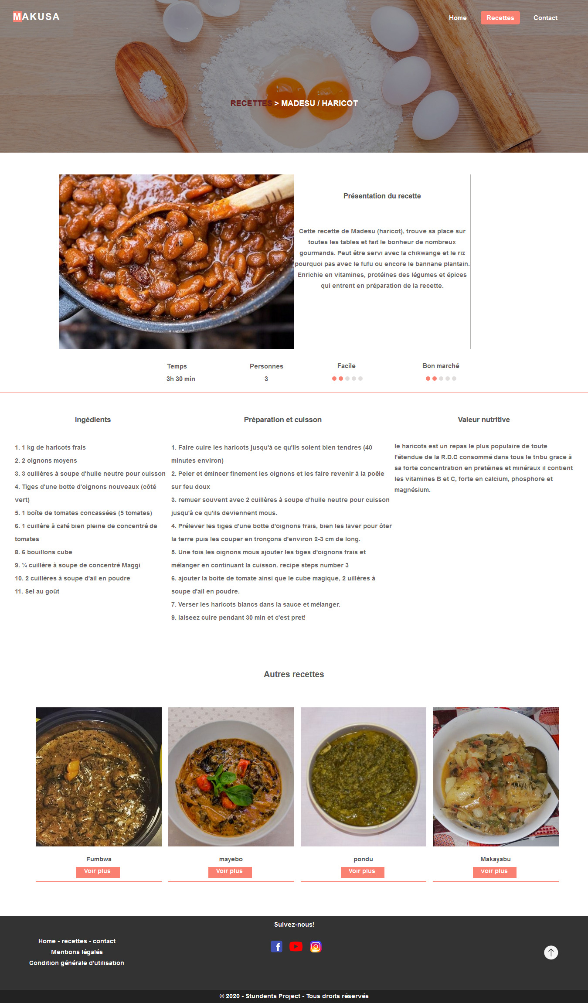

**Conclusion**

Tout d’abord, nous pensons que la demande de la réalisation d’un projet à la première année est un privilège car cela nous a permis de développer un esprit de curiosité et de recherche.

Nous voici arrivés à la fin de notre site, nous vous prions à prendre toutes les options en compte pour la valorisation de ce projet. Ce site web est réalisé par le soutient de l’un et l’autre, par la morale, la pratique, les recherches.

Nous pensons avoir des perspectives concernant ce travail; Premièrement c’est de rendre le site dynamique, ressembler toutes les cultures culinaires de la république démocratique du Congo reparties en tribu et en province dans un seul site web.

Pour obtenir le résultat de ce que nous avons pensé dès le début et en travaillant ce projet on a vite compris d’autres choses que nous avons eu du mal à comprendre au commencement de notre parcours universitaire. Pour preuve nous avons pu réaliser cela pour montrait notre niveau de compréhension et intégration dans les cours, le résultat de nos efforts fournis et en parlant de notre niveau, nous le trouvons positif.

**Références Bibliographiques**

**Documents internes de l’université :**

* Support du cours de la programmation web (HTML5 ET CSS3)

**Ouvrage :**

* Adapter son site au format mobile avec CSS SdailM, openclassroom, Edition 1, Janvier 2013, 48 pages.
* Dynamisez vos sites web avec JavaScript, Nesquik69 et Thunderseb, Site du Zéro, Edition 2, Décembre 2011, 360 pages
* CSS débutants, Pascale Lambert, Avril 2005, 52 pages
* Apprenez à créer votre site web avec HTML5 ET CSS3, Mathieu Nebra, site du zéro, Mars 2012, 247 pages

**Site web :**

* https://www.w3schools.com/html/
* https://pixabay.com/fr/
* https://openclassrooms.com/fr/courses/1603881-apprenez-a-creer-votre-site-web-avec-html5-et-css3
* https://openclassrooms.com/fr/courses/6175841-apprenez-a-programmer-avec-javascript
* https://www.developpez.com/actu/177723/Apprendre-la-programmation-Web-moins-HTML-CSS-a-travers-des-TD-un-tutoriel-de-Romain-Lebreton/
* https://openclassrooms.com/fr/courses/3306901-creez-des-pages-web-interactives-avec-javascript
* https://openclassrooms.com/forum/sujet/barre-de-recherche-html-css